**¿Qué es Springboard Connect?** 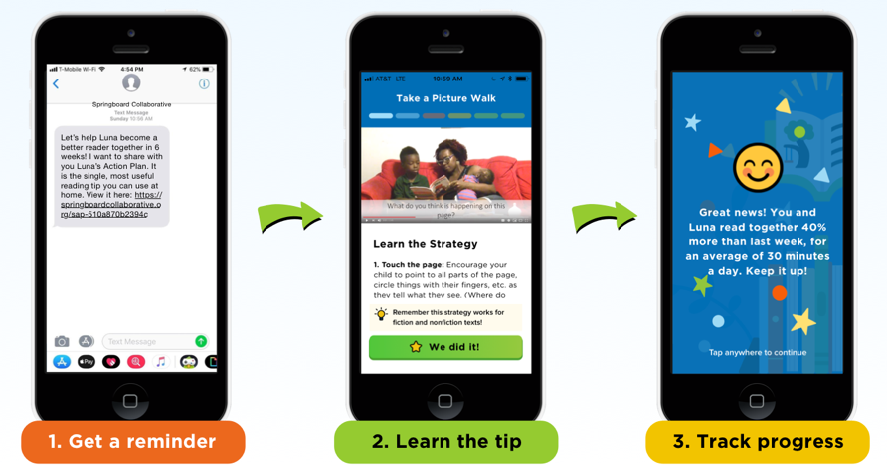

¡Springboard Connect provee consejos y recursos de lectura gratuitos para que leer en casa sea divertido y fácil!

A través de recordatorios regulares vía mensajes de texto, Springboard Connect:

* Apoya a las familias de lectores jóvenes a formar hábitos de lectura duraderos.
* Comparte estrategias divertidas y efectivas, le recuerda leer junto con su hijo y ayuda a anotar el progreso de lectura.
* Provee consejos de lectura específicos basados en las recomendaciones del maestro/a.
* Enlaces a una página con materiales de aprendizaje, incluyendo videos dónde se modela el consejo de lectura.
* Ofrece contenido—en inglés y español—creado por los expertos en lectura de Springboard.

**¿Cómo funciona Springboard Connect?**

1. ***Recibes un recordatorio:*** Recibes una serie de recordatorios vía mensaje de texto con un enlace para abrir la estrategia de lectura seleccionada en la web de su teléfono. No se requiere registrarse. Puede optar por no usar *Connect* en cualquier momento respondiendo STOP.
2. ***Practique el consejo:*** Aprenda estrategias y practique leyendo junto con su hijo usando el consejo de lectura recomendado. Cada estrategia nueva es una continuación de lo que su hijo lleva practicando en las semanas anteriores y durante el programa Springboard.
3. ***Anote el progreso:*** Comparta el progreso de su hijo y el número de minutos que leyó. Esto le permite al maestro saber si su hijo necesita más apoyo.

**¿Porqué debería usarlo?**

¡El crecimiento de lectura es un viaje, no un destino! Hay estudios que demuestran que los estudiantes que leen al menos 15 minutos al día y se concentran en mejorar habilidades de lectura específicas ven ganancias de lectura más altas que el promedio nacional. Para ayudar a lograr este objetivo, Springboard Connect envía recordatorios vía mensaje de texto junto con consejos de lectura efectivos y divertidos.

**¿A quién debo contactar si necesito apoyo?**

Si tiene problemas usando esta herramienta, puede enviar sus preguntas o problemas por mensaje de texto al **37572** o simplemente responder a los mensajes de texto. Nuestro personal responderá a sus solicitudes lo antes posible.

**¿Cómo usaremos la información que yo proveo?**

Solo usaremos la información que nos proporcionó para ayudarnos a mejorarlos servicios de Springboard Connect. Ocasionalmente, podríamos compartir datos anónimos con la escuela de su hijo para demostrar el impacto de Springboard Connect en los hábitos de lectura. Nuestro personal podría comunicarse ocasionalmente con usted y enviarle encuestas relacionadas con nuestras herramientas y servicios a través de mensajes de texto.